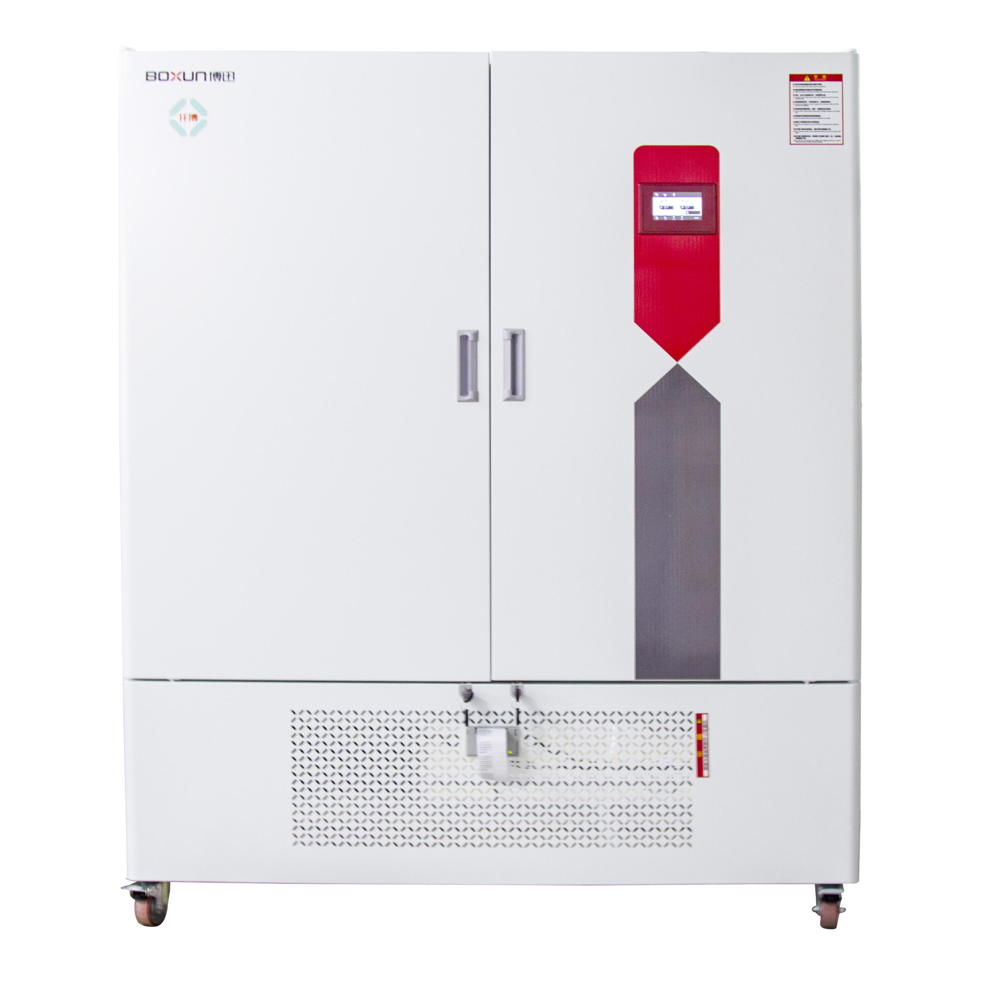
可扩展试验箱
BXS-1600I
应用范围
该试验箱主要用于制药业、医学、生物技术、食品工业等行业、电子工业和所有包括生命科学的相关领域，是以科学的方法创造一个对药品失效评测所需长时间稳定的温度，湿度环境和光照环境适用于制药企业对药品及新药的加速试验，长期实验，高温试验，是制药企业进行药品稳定性试验上佳选择方案。
设计特点
基础款为全温控温款，可根据客户不同需求，增加湿度控制系统、光照控制系统、紫外控制系统。不同配置对应：生化培养箱、恒温恒湿箱、霉菌培养箱、药品稳定性试验箱、药品强光稳定性试验箱、综合药品稳定性试验箱。
基础款功能特点
4.3寸LCD液晶触摸屏，触摸式操作，显示直观，操作便捷；
BRIGHT I控制系统，可根据环境改变，对控制参数值进行自动补偿；
程序化多段数参数设置：30段99周期设计；
数据管理功能：控制器可保存5年以上数据记录（非SD卡存储），可实时查看仪器温度记录数据，并支持用U盘以不可更改文件格式导出进行查看和备份，并对数据进行追溯；
事件管理功能：控制系统可以自行记录设备事件并带有确切时间，如：开机、关机、菜单参数设置及修改、故障报警等，方便客户清晰掌握设备运行状态，并支持用U盘以不可更改文件格式导出进行查看和备份，并对数据进行追溯；
多级密码管理功能，防止随意操作；
变频式制冷系统，开门后温度恢复快，并能确保设备在非极限条件下长期无霜稳定运行；
具备内门防雾系统，避免打开外门观察时影响样品观察，并大大降低了内门冷凝结露风险；
采用进口节能环保压缩机、进口高性能风机、进口高精度温度传感器；
完善保护功能：上下限超温报警、超温停机保护、门开报警、传感器故障报警、过载保护、漏电保护、压缩机超温保护；
满足中国药典2020版、ICH指导原则中新原料药、原料药、制剂稳定性试验的考察要求（影响因素试验、长期试验、加速试验等）
参考标准GB/T 10586-2006
选配：打印机、在线监控平台、GPRS短信报警。
结构特点
双层门设计，具备全景钢化玻璃观察内门，避免样品观察时造成参数波动；
设备配置USB接口、RS485接口各1个；
标配机械锁，防止随意开门；
标配嵌入式打印机；
具备易拆卸式压缩机冷凝器保养窗口，方便客户定期进行冷凝器清洁；
具备内门冷凝水回收系统和腔体冷凝水回收系统；
内腔采用圆角式设计，方便清洁；
设备左右侧各有一个内径为3cm的验证孔，方便客户在计量或者验证过程中布线；
门封采用高级磁封结构，密封效果好，开关门时比机械压扣密封结构操作省力。
基础款技术参数：
型号：BXS-1600I
控温范围：0-70℃（无湿度时），10-60（有湿度时）
分辨率：0.1℃
波动度（25℃时）：±0.5℃
均匀度（25℃时）：±1.5℃
输入功率：3100W
定时范围：30段99周期/每段1-999小时
内胆尺寸（长×宽×高）(mm)：1363×800×1500
外形尺寸（长×宽×高）(mm)：1505×1136×2188
载物托架（标配/最多）：8块/16块
可扩展系统：
名称 | 配置 | 特点
湿度控制系统 | 进口高精度湿度传感器、水位传感器、大容量储水箱、增湿系统等全套湿度控制系统 | 可实时查看仪器温湿度记录数据；  采用高品质加热元件表面蒸发加湿，具备故障率低，稳定性好的特点；  设备自带侧挂式大容量储水箱，节省空间，加水方便；  具备自动补水功能、缺水报警功能、断水断电功能、湿度上下限报警功能。
光照控制系统 | 搁板式光照模块：包括光照度传感器、驱动模块、一组搁板式光照系统等全套光照控制模块 | 采用搁板式光源（多层光源统一调节控制），避免试验样品受光不均的问题，层照板可以任意调节高度；  采用高端进口光照度传感器，对试验样品实际光照接收值实时监控并累计，确保光照单因素影响实验的可重复性；  光照强度采用无级调控设置，可以直接按需求光照值设定光照强度，达到需求光照总量自动关闭光源；  光照强度值仪表实时显示，支持打印；  可满足化学药物（原料药和制剂）稳定性研究技术指导原则中光照试验的总照度不低于1.2×10⁶Lux·hr的试验要求。
 | 搁板式光照光源 | 光照强度随光照模块自动调节，不可显示，不可打印
紫外控制系统 | 搁板式紫外模块：包括紫外辐射度值传感器、驱动模块、一组搁板式紫外系统等全套紫外控制模块 | 采用搁板式光源（多层光源统一调节控制），避免试验样品受光不均的问题，层照板可以任意调节高度；  采用高端进口紫外辐射度值传感器，对试验样品实际近紫外接收值实时监控并累计，确保近紫外单因素影响实验的可重复性；  紫外辐射度值采用无级调控设置，控制器带有紫外辐射度值总量计算器，当总量值达到后自动关闭紫外灯  紫外辐射度值仪表实时显示，支持打印；  可满足化学药物（原料药和制剂）稳定性研究技术指导原则中近紫外能量总量不低于200w·hr/m²的试验要求。
 | 搁板式紫外光源 | 紫外辐射度值随紫外模块自动调节，不可显示，不可打印
湿度扩展款技术参数：
控湿范围：30%-95%
湿度波动：±5%
输入功率：3700W
注：控温范围、分辨率、波动度、均匀度、定时范围、内胆尺寸、外形尺寸、载物托架均和基础款相同。
光照（紫外）扩展款技术参数：
控温范围：无光照时0-70℃，有光照时10-70℃
光照度范围：0-10000Lux（无级可调）
光照度偏差：±500Lux
紫外幅度值：0~2W/m²
紫外光谱范围：320~400nm
输入功率/光照搁板数：3450W/2组
搁板式光照（紫外）模块：1组
搁板式光照（紫外）光源（最多）：7组
注：分辨率、波动度、均匀度、定时范围、内胆尺寸、外形尺寸、载物托架均和基础款相同。
紫外幅度值、紫外光谱范围参数适用于紫外扩展款。
湿度+光照（紫外）扩展款技术参数：
控温范围：无湿度无光照时0-70℃，无湿度有光照时10-70℃；
有湿度无光照0-60℃,有湿度有光照15-60℃。
控湿范围：35%-95%
湿度波动：±5%
光照度范围：0-10000Lux（无级可调）
光照度偏差：±500Lux
紫外幅度值：0~2W/m²
紫外光谱范围：320~400nm
输入功率/光照搁板数：4050W/2组
搁板式光照（紫外）模块：1组
搁板式光照（紫外）光源（最多）：7组
注：分辨率、波动度、均匀度、定时范围、内胆尺寸、外形尺寸、载物托架均和基础款相同。
紫外幅度值、紫外光谱范围参数适用于湿度+紫外扩展款。
注：工作环境温度：10～30℃ 工作电源：～220V±10V 50/60Hz
选配件：
名称 |  | 描述
湿度控制模块 |  | 包括湿度控制系统及整套加湿配件
搁板式模块 | 单光照 | 包括整套光照控制系统及一组搁板式光照模块（双门增加一组搁板式光照光源）
 | 单紫外 | 包括整套紫外控制系统及一组搁板式紫外模块（双门增加一组搁板式紫外光源）
 | 光照紫外 | 包括整套光照紫外控制系统及一组搁板式光照紫外模块（双门增加一组搁板式光照紫外光源）
搁板式光源 | 单光照 | 光照度随光照模块自动调节，不可显示，不可打印
 | 单紫外 | 紫外值随紫外模块自动调节，不可显示，不可打印
 | 光照紫外 | 光照度和紫外值随光照紫外模块自动调节，不可显示，不可打印
监控软件 | FDA版 | 可满足FDA要求
 | GMP版 | 可满足GMP要求
额外的搁架 |  | 除标配的搁架外，另外需要选配的搁架
GPRS短信报警 |  | 报警产生后，将报警状态短信发送到指定的手机上
3Q验证文件 |  | 提供符合GMP要求的3Q验证文件

